Wer war Anne Frank?

Sprachniveau B1/B2
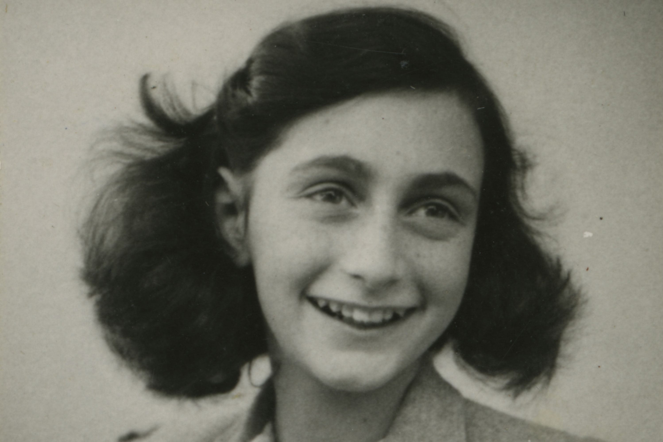
Anne Frank, 1942 © Fotosammlung des Anne Frank Hauses Amsterdam (Ausschnitt)

Menschen in aller Welt kennen das Bild und den Namen von Anne Frank. Sie ist eines der bekanntesten Opfer des Holocaust. Nach ihrem Tod wurde ihr Tagebuch weltberühmt.

Deutschland
Annelies Marie Frank wurde am 12. Juni 1929 in Frankfurt am Main geboren. Sie lebte dort gemeinsam mit ihrem Vater Otto, ihrer Mutter Edith und ihrer älteren Schwester Margot. Von ihrer Familie wurde sie „Anne“ genannt. 1933 kommt in Deutschland eine antisemitische Partei an die Macht. Ihre Mitglieder werden Nazis genannt. Otto und Edith fühlen sich bedroht und entscheiden sich dazu, Deutschland zu verlassen. Anne ist vier Jahre alt, als sie mit ihrer Familie zu einem neuen Leben in den Niederlanden aufbricht.
Niederlande
Die Familie Frank findet in Amsterdam eine Wohnung für die Familie. Anne und Margot gehen dort zur Schule. Beide lernen schnell Niederländisch. Ihr Vater Otto arbeitet sehr viel in seiner neuen Firma. Er leitet die Niederlassung des deutschen Marmeladenherstellers Opekta. Die Familie Frank will weiter nach England oder in die USA auswandern. Da die Nazis den deutschen Juden ihre Staatsbürgerschaft entziehen, gelingt ihnen das nicht. Am 1. September 1939 überfallen deutsche Soldaten Polen. Der Zweite Weltkrieg beginnt.
Am 10. Mai 1940 wird die größte Angst von Annes Eltern wahr: Die deutschen Soldaten erobern die Niederlande. Auch hier erlassen die Nazis antijüdische Gesetze. Im Januar 1941 müssen alle Jüdinnen und Juden den Nazis ihre Adresse geben. Die Nazis verbieten, dass jüdische Kinder eine öffentliche Schule besuchen. Nach den Sommerferien müssen auch Anne und Margot ihre Schulen verlassen. Zu Annes 13. Geburtstag, am 12. Juni 1942, bekommt sie ein Tagebuch geschenkt. Kurz danach bekommt Margot einen Brief von den Nazis. Sie muss sich zur Zwangsarbeit in Deutschland melden. Ihre Eltern fürchten um Margots Leben. Sie haben einen Plan, um Margot und ihre ganze Familie zu retten.
Versteck im Hinterhaus
Am 6. Juli 1942 bezieht die Familie Frank ihr Versteck. Annes Eltern haben es im Hinterhaus von Ottos Firma Opekta eingerichtet. Seine engsten Angestellten sind bereit der Familie zu helfen. Auch die Familie van Pels kommt im Hinterhaus unter. Im November nehmen die Familien noch einen Verfolgten auf: Fritz Pfeffer. Mehr als zwei Jahre leben die acht Menschen auf engstem Raum zusammen. Sie sind schlecht versorgt und haben ständig Angst, von den Nazis entdeckt und deportiert zu werden.
Deportation und Konzentrationslager
Am 4. August 1944 werden die acht Menschen im Hinterhaus entdeckt. Möglicherweise wurden sie verraten. Bewaffnete Nazis betreten das Versteck. Sie verhaften und deportieren die acht Verfolgten und zwei ihrer Helfer. Eine der Helferinnen, Miep Gies, die verschont bleibt, findet Annes Tagebuch und bewahrt es auf. Am 3. September 1944 werden die Verhafteten in Viehwagons gesperrt. Die Zugfahrt dauert drei Tage und drei Nächte, bis der Zug nachts im Konzentrationslager Auschwitz-Birkenau hält. Dort trennen die Nazis die Deportierten nach Frauen und Männern. Anne und Margot bleiben zunächst bei ihrer Mutter Edith. Ende Oktober werden die Schwestern erneut deportiert. Sie werden in das Konzentrationslager Bergen-Belsen gebracht. Auch hier leiden sie unter den schrecklichen Bedingungen. Im Winter erkranken sie an Typhus. Anne stirbt kurz nach Margot im Februar 1945.
Das Tagebuch
Am 27. Januar 1945 befreit die Rote Armee Auschwitz. Annes Vater Otto ist noch am Leben. Er ist der Einzige der acht Versteckten, der den Holocaust überlebt. Otto weiß nichts vom Schicksal seiner Familie. Es dauert mehrere Monate, bis er in die Niederlande zurückkehrt. Dort setzt er alles daran seine Töchter zu finden. Im Juli erfährt er, dass Anne und Margot nicht überlebt haben. Miep Gies übergibt ihm Annes Tagebuch. Darin liest Otto, dass Anne ihre Aufzeichnungen veröffentlichen wollte. Er erfüllt ihr ihren Wunsch. 1947 erscheint Annes Tagebuch unter dem Titel „Het Achterhuis“ (Das Hinterhaus).
Nationalsozialismus und Zweiter Weltkrieg: wichtige Begriffe
Antisemitismus: ein anderes Wort für judenfeindlich. Es heißt: Jemand hasst Juden. Antisemitismus kann sich in Worten oder Taten äußern: als Ausgrenzung, als Beleidigung, Drohung oder auch als Angriff gegen Menschen und Einrichtungen, die als jüdisch wahrgenommen werden. Antisemitismus kann sich auch gegen Israel als jüdischen Staat richten. Antisemitismus kann von Einzelpersonen, Gruppen oder Strukturen ausgehen.
Nazi: Nazis waren Angehörige der „Nationalsozialistischen Deutschen Arbeiterpartei“ (NSDAP) von Adolf Hitler. Die Partei wurde 1919 gegründet. Von 1933 bis 1945 waren die Nazis in Deutschland an der Macht. Die Nazis behaupteten: Sie sind wertvoller als andere Menschen und werden von ihnen bedroht. Mit dieser Überzeugung verfolgten, misshandelten und ermordeten sie Menschen, die sie zu Feinden erklärt hatten.
Zweiter Weltkrieg: Zweiter Weltkrieg nennt man den Krieg, den Deutschland und seine verbündeten Staaten zwischen 1939 und 1945 auf der ganzen Welt führten. Der Krieg begann mit dem deutschen Überfall auf Polen. Die Nazis führten dabei einen Vernichtungskrieg. Das heißt: Die Nazis wollten einen Teil der Menschheit vollständig töten.
Jude: Jüdisch heißt, Teil des Judentums zu sein. Das Judentum ist eine Religion mit verschiedenen Traditionen, Philosophien und Kulturen. Jüdinnen und Juden leben ihren Glauben unterschiedlich. Die Nazis verwenden das Wort „Jude“ als Beschimpfung. Sie bezeichnen damit Menschen, die sie verfolgen. Dabei spielt es für die Nazis keine Rolle, ob die Verfolgten sich selbst als jüdisch verstehen.
antijüdische Gesetze: Antijüdische Gesetze sind Gesetze mit dem Ziel, Menschen als Juden zu benachteiligen, zu entrechten und zu verfolgen.
Zwangsarbeit: Zwangsarbeit war wichtig für den Krieg der Nazis: Über 12 Millionen Erwachsene und Kinder mussten in Deutschland und den besetzten Ländern hart für sie arbeiten. Sie bekamen nicht genug zu essen und sehr wenig oder gar keinen Lohn. Viele erkrankten durch die Arbeit oder starben.
Deportation: Deportation bedeutet, dass Menschen gegen ihren Willen von einem an einen anderen Ort gebracht werden. Die Nazis deportierten Menschen, die sie verfolgten. Sie brachten sie an unterschiedliche Orte, beispielsweise in Konzentrations- und Vernichtungslager.
Konzentrationslager: Die Abkürzung für Konzentrationslager ist „KZ“. Ab 1933 bauten die Nazis sogenannte Konzentrationslager. Dort sperrten sie die Menschen ein, die sie verfolgten. Die Gefangenen mussten schwer arbeiten und waren schlecht versorgt. Die Nazis misshandelten und ermordeten viele der Gefangenen. Ab 1941 errichteten die Nazis Lager, in denen sie die Gefangenen sofort nach ihrer Ankunft ermordeten. Diese nennt man Vernichtungslager.
Auschwitz-Birkenau: Auschwitz war das größte deutsche Konzentrations- und Vernichtungslager. Es bestand seit 1940 im besetzten Polen. Ein Teil des Lagers heißt „Birkenau“. Dort wurden die meisten Menschen sofort nach der Ankunft in Gaskammern getötet. Die Nazis ermordeten in Auschwitz mehr als 1,1 Millionen Menschen, die meisten davon in Gaskammern.
Bergen-Belsen: Bergen-Belsen war ein Konzentrationslager zwischen Hamburg und Hannover. Es bestand ab April 1943. Seit Ende 1944 war Bergen-Belsen das Ziel von Deportationen aus anderen KZs. Die Nazis ermordeten hier insgesamt mehr als 52.000 Menschen. Viele Gefangene starben an Krankheiten, Hunger oder wurden vom Lagerpersonal getötet.
Rote Armee: Die Rote Armee war der Name für die Soldaten und Soldatinnen der Sowjetunion. Die Sowjetunion war Teil der Alliierten und maßgeblich für den militärischen Sieg über die Nazis verantwortlich. Die Rote Armee erlitt auch die größten Verluste im Zweiten Weltkrieg: Von etwa 34 Millionen Soldaten und Soldatinnen starben mehr als 8,5 Millionen. Weitere 3 Millionen Soldaten und Soldatinnen wurden von den Nazis in deutscher Kriegsgefangenschaft ermordet.
Holocaust: Holocaust ist ein Wort für die Ermordung von Millionen von Menschen durch die Nazis. Zum Beispiel: Menschen, die die Nazis als Juden oder Sinti und Roma verfolgt haben. Das Wort Holocaust kommt aus dem Griechischen. Es heißt wörtlich „vollständig verbrannt“.

Worterklärungen:
an die Macht kommen: die Regierungsgewalt übernehmen
der Marmeladenersteller: Unternehmen, das Marmelade produziert
auswandern: in ein anderes Land gehen, um dort zu leben
überfallen: jemanden/etwas plötzlich angreifen
der Soldat, die Soldatin: Person, die zur Streitkraft/Armee eines Landes gehört; Kämpfer
das Hinterhaus: hinterer Teil eines größeren Hauses, das an einer Straße liegt
der Verfolgte, die Verfolgte: eine Person, die verfolgt/bedrängt wird; eine Person, der man ihre Freiheiten wegnehmen und schaden möchte
Typhus: Typhus ist eine ansteckende Krankheit. Typhus führt zu starken Kopfschmerzen, Ausschlag, Verstopfung und hohem Fieber. Unter den Bedingungen im Konzentrationslager verbreitete sich die Krankheit schnell und war für sehr viele Gefangene tödlich.
überleben: nicht sterben; etwas Schweres oder Gefährliches lebend überstehen
übergeben: überreichen; einer anderen Person geben

